系统功能模块图
企业进销存信息管理系统完成企业各种信息的管理及维护操作，根据系统的功能和模块划分的原则，主要包括供应商信息的管理，客户信息的管理，商品信息的管理，采购入库的管理，销售出库的管理，出入库统计管理，商品检查模块等。企业管理系统的的功能结图如图3-1所示：

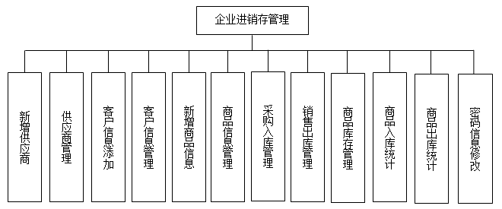

系统功能分析
本系统需要完成的功能主要有以下几点：
1．新增供应商模块
主要完成供应商信息的添加功能，供应商信息包括供应商的名字。在商品采购时需要用到供应商的信息。
2．供应管理模志
供应商管理模块完成供应商信息的删除及查询功能，用户可以对无用的供应商信息进行删除操作，可以按供应商的名字进行查询操作。
3．新办客户注册
新办客户注册完成添加新的客户信息的功能，新的客户信息包括客户卡号，客户姓名，性别，年龄，地址，电话，身份证号等基本信息。客户在购买本企业的商品时会有相应的积分。
4．客户信息管理
客户信息管理模块完成客户信息删除及查询功能。操作员可以按客户卡号查询客户的基本信息。也可以对客户信息进行查询。
5．新增商品信息
新增商品信息模块完成添加商品基本信息的功能，商品在采购入库及销售出库时都需要用到商品的基本信息。商品的基本信息包括，商品编号，商品名称，类型，规格，型号，单位，零售价等信息。
6．商品信息管理
商品信息管理完成信息的删除、修改及查询的功能，操作员可以对已有的商品信息进行修改操作，对无用的商品信息进行删除，同时可以按商品编号查询商品的基本信息。
7．采购入库管理
商品采购入库管理模块，完成企业商品入库的功能。在此模块中，操作员选择入库的商品，供应商，输入商品的采购数量及采购单价，完成商品入库的功能。
8．销售出库管理
商品的销售出库管理模块完商品信息的销售功能。销售的客房类型可以零散客户，也可以客户，如果是客户，会根据客户购买商品的价格为客户累计加分。
9．商品库存管理
商品库存管理完成已有商品库存信息的查看功能。操作人员可以按商品编号进行查询。
10．商品入库统计
商品入库统计模块完统计商品的详细入库情况的功能。系统会把每一笔入库单显示出来。供操作人员进行查看。
11．商品出库统计
商品出库统计模块完成商品销售信息的统计功能。系统显示所有的商品销售出库信息。
12．密码修改模块
密码修改模块完成管理员密码的修改功能。
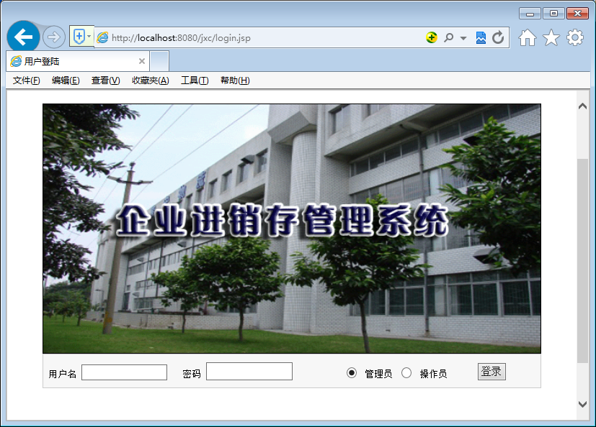
图4-3登录页面
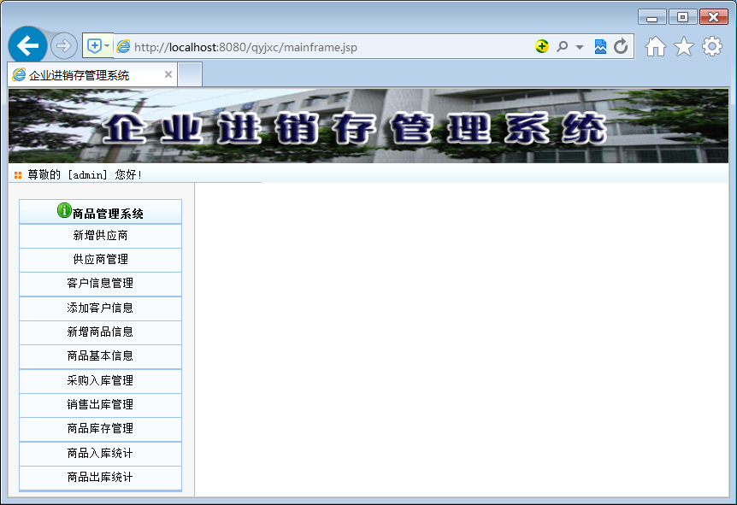
图4-3系统主页面

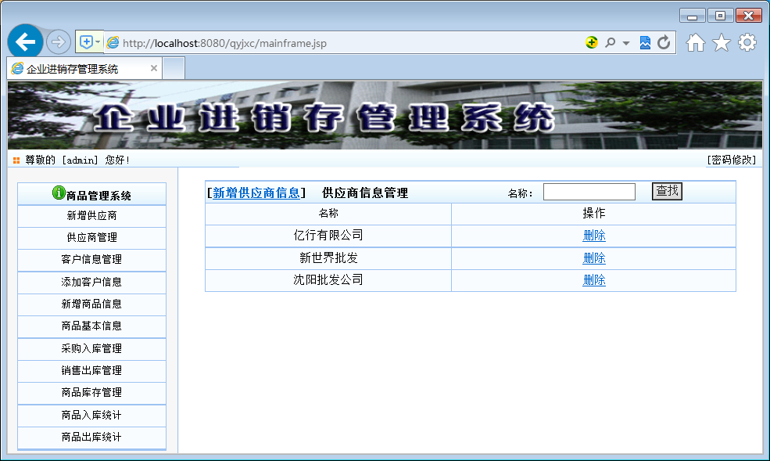
图4-4 供应商管理模块
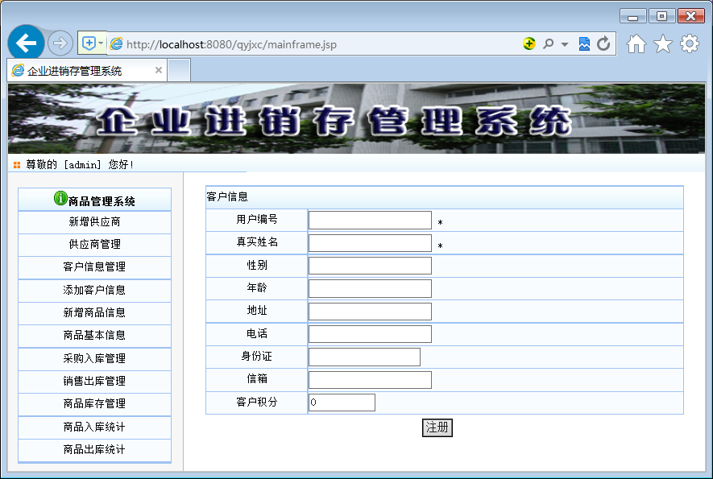
图4-5 新办客户管理页面
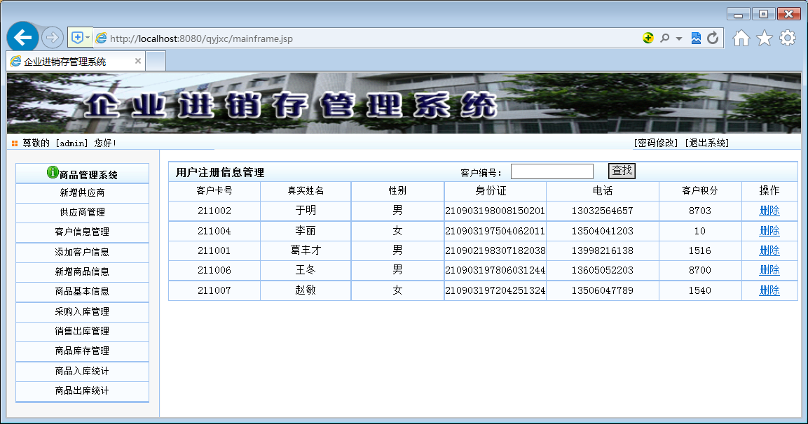
图4-6 客户信息管理模块
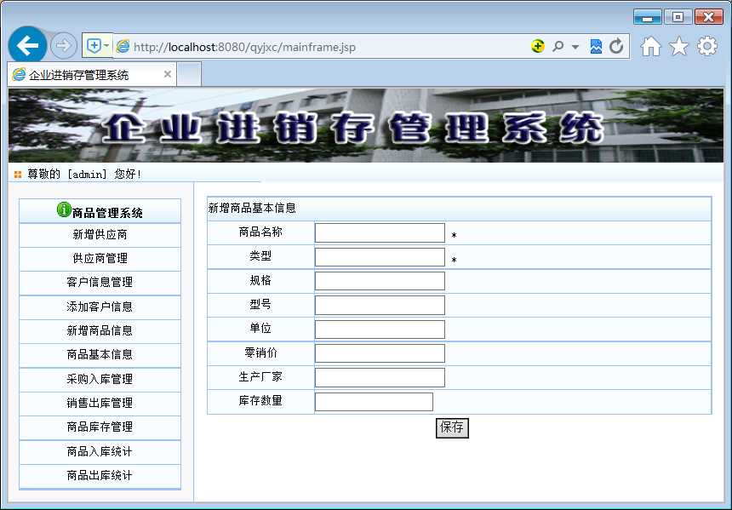
图4-7 新增商品信息模块

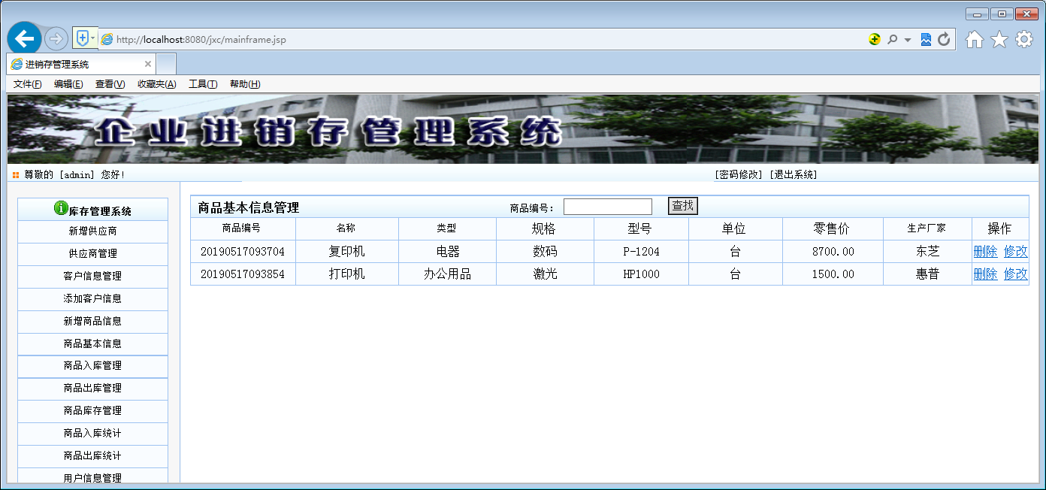
图4-8 商品信息管理模块页面
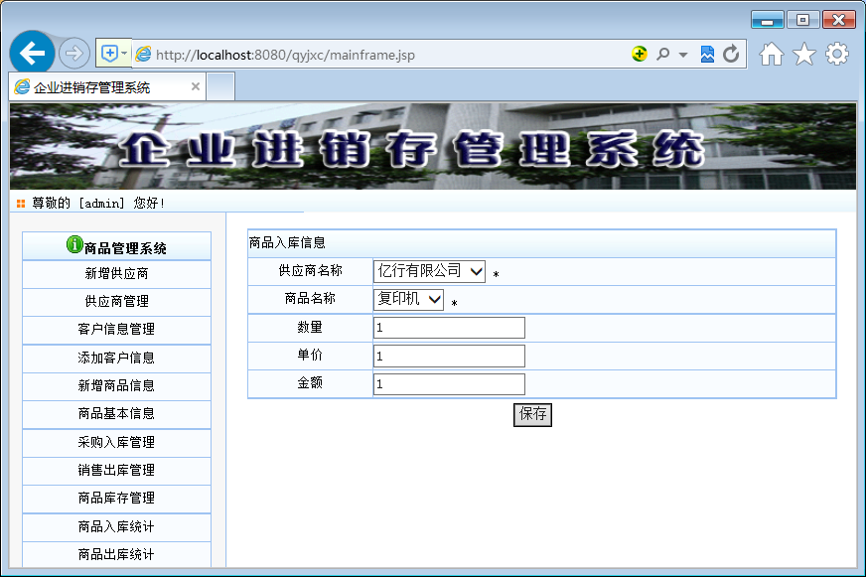
图4-9商品采购入库模块

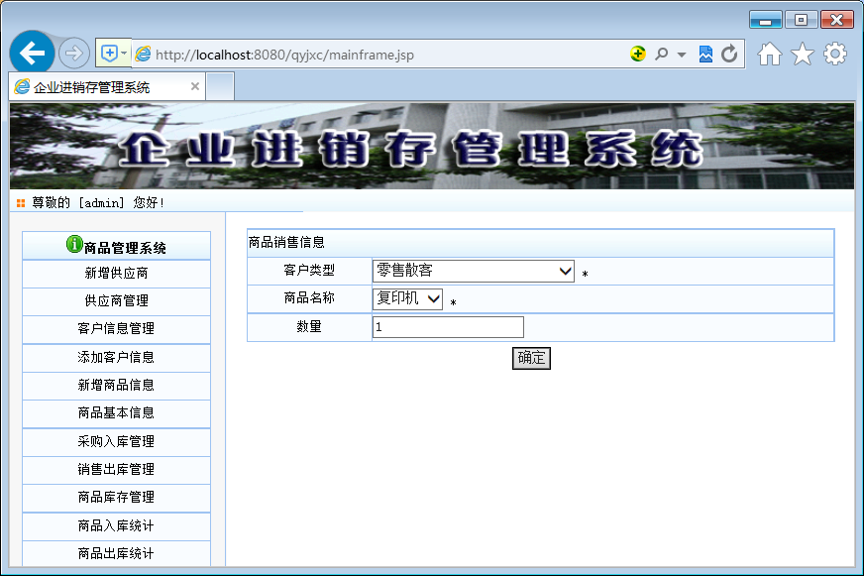

图4-10商品销售出库模块（一）
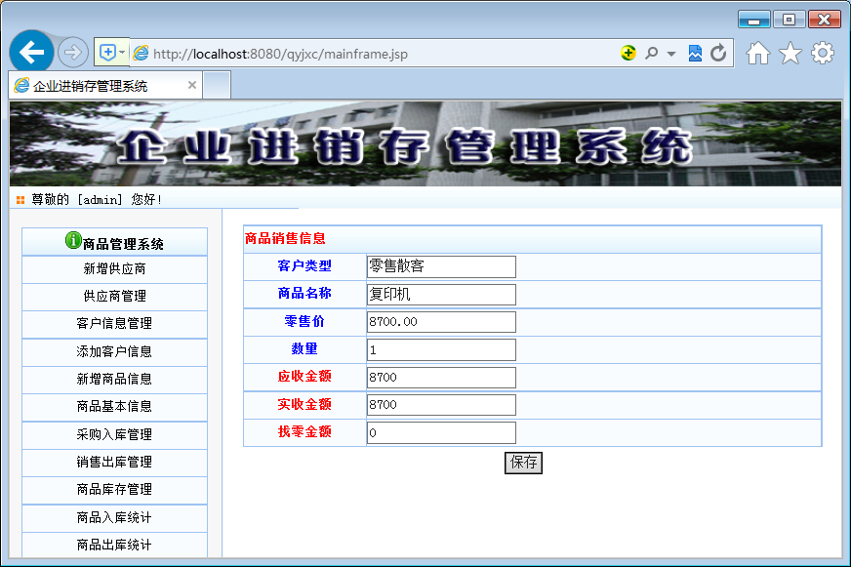
图4-11商品销售出库模块（二）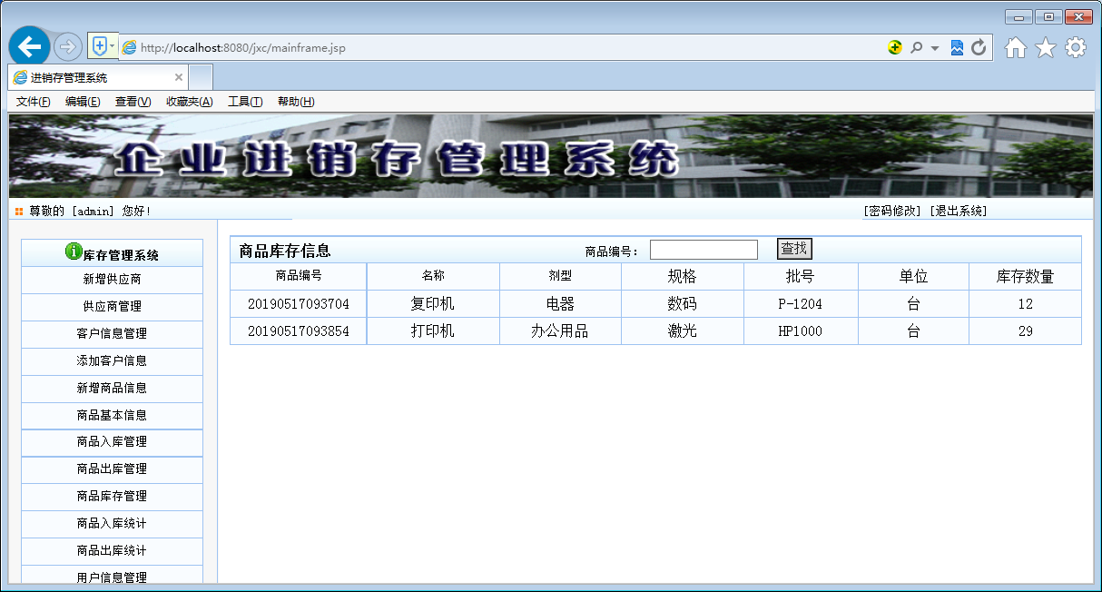
图4-12 商品库存管理模块

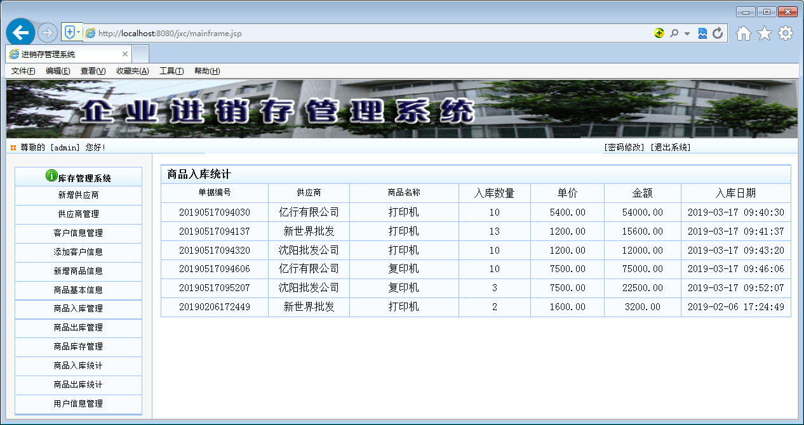
图4-13 商品入库统计页面
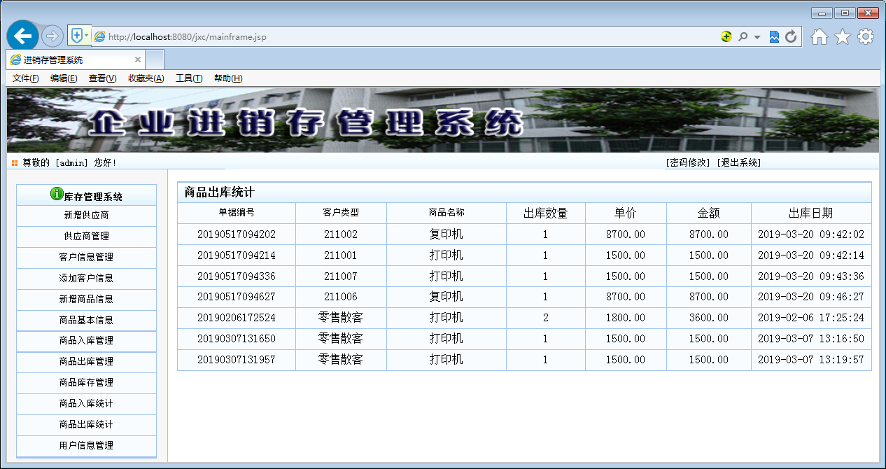
图4-14 商品出库统计模块
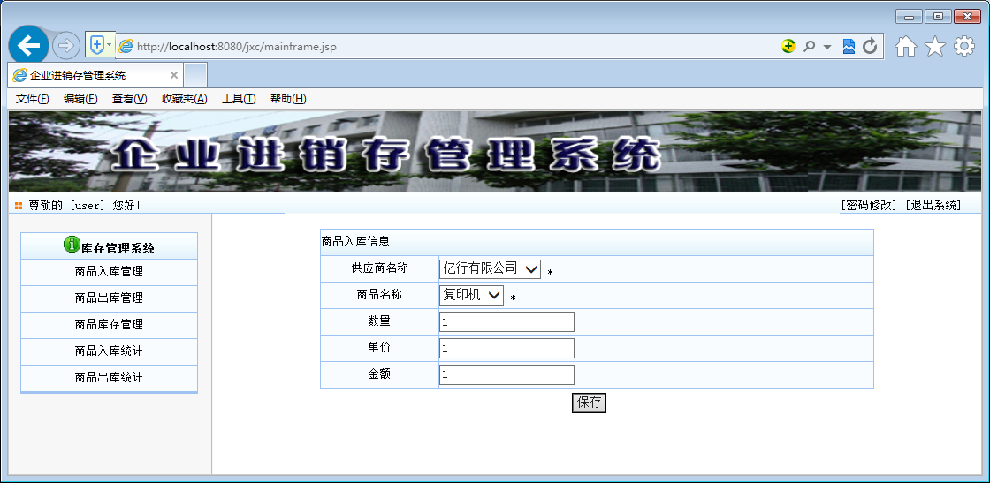
图4-15 操作员子系统

